МИНИСТЕРСТВО ОБРАЗОВАНИЯ И НАУКИ УКРАИНЫ

ДОНЕЦКИЙ НАЦИОНАЛЬНЫЙ ТЕХНИЧЕСКИЙ УНИВЕРСИТЕТ

Кафедра ПИ

Факультет КНТ

Лабораторная работа №1

Тема: «Базовые принципы работы с системами контроля версий»

Курс: Профессиональная практика программной инженерии»

Выполнил

ст. гр. ПИ-18А

Баляба Я.В.

Донецк – 2022

**Цель работы:** получить практические навыки использования систем контроля версий.

**Задание к лабораторной работе** : создать в выделенном студенту репозитории три каталога: отчеты, программа, команда. Составить по выбранной теме из предложенного списка перечень требуемых для нормального функционирования программы компонентов/модулей и описать их базовую функциональность в текстовом файле. Составить отчет по лабораторной работе и загрузить в репозиторий вместе с описанием проекта.

**Ход работы**

1)Создать репозиторий и учетную запись Github

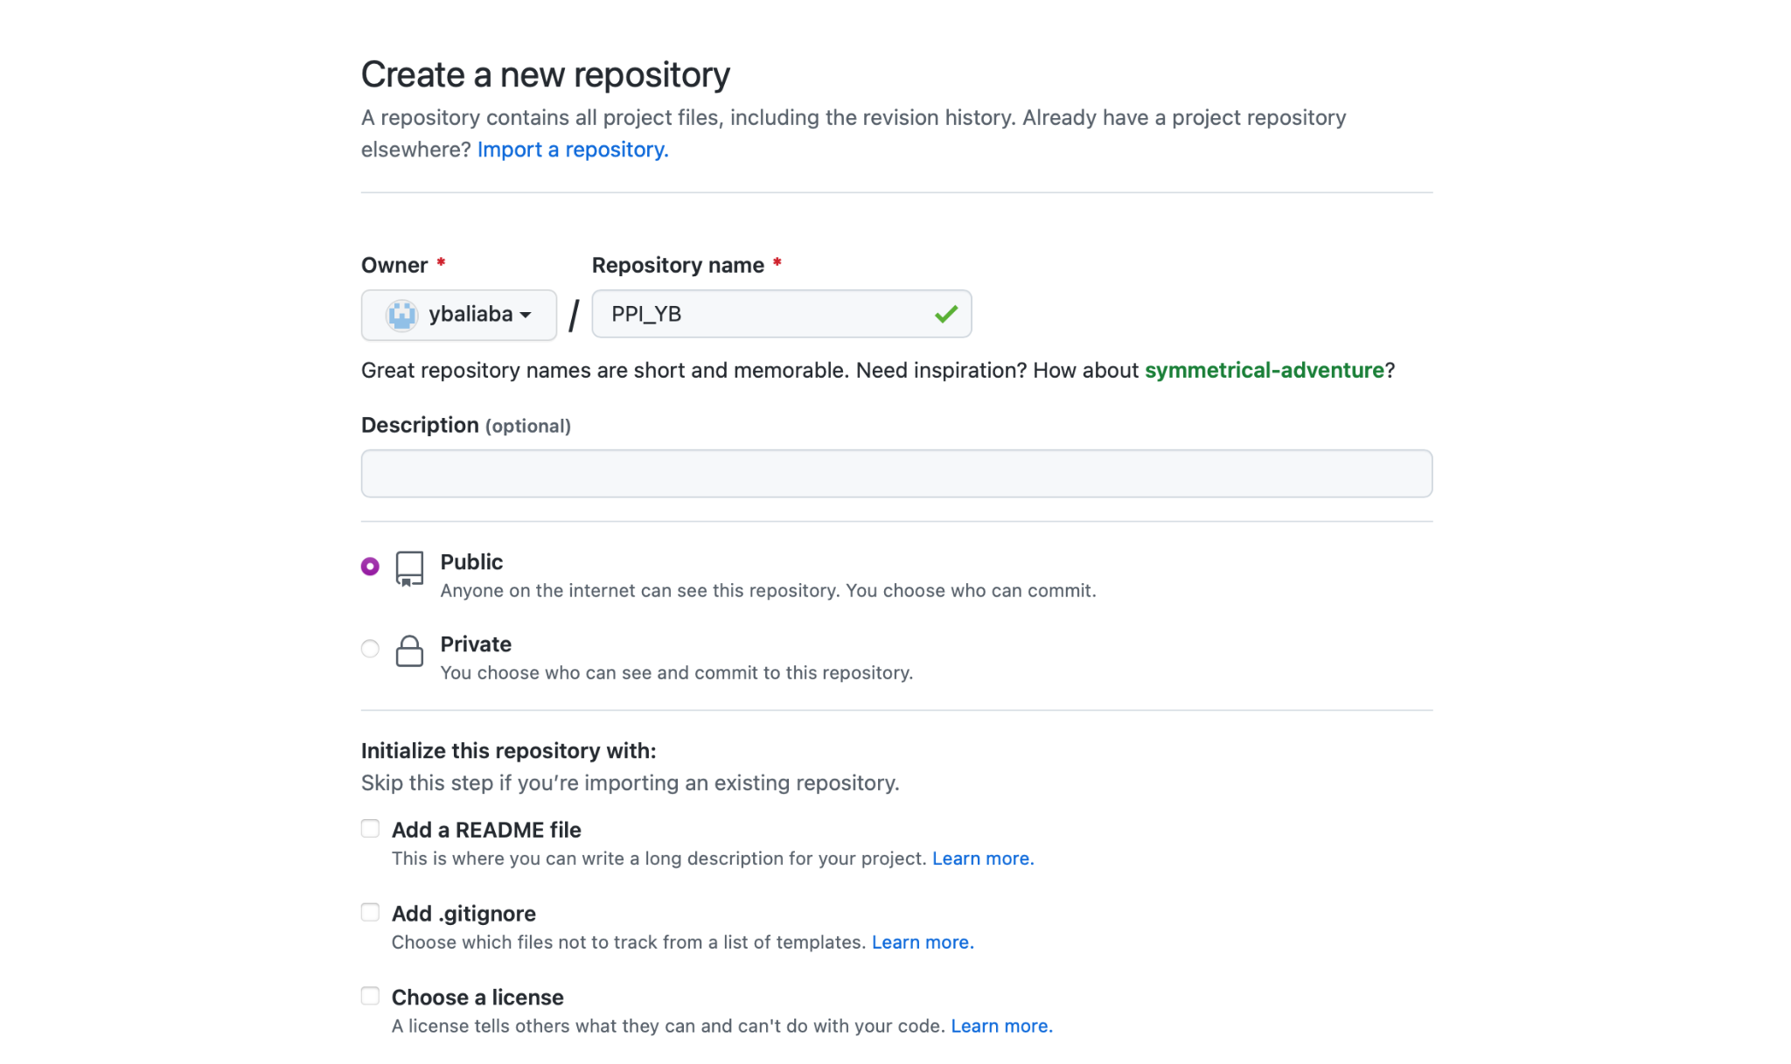

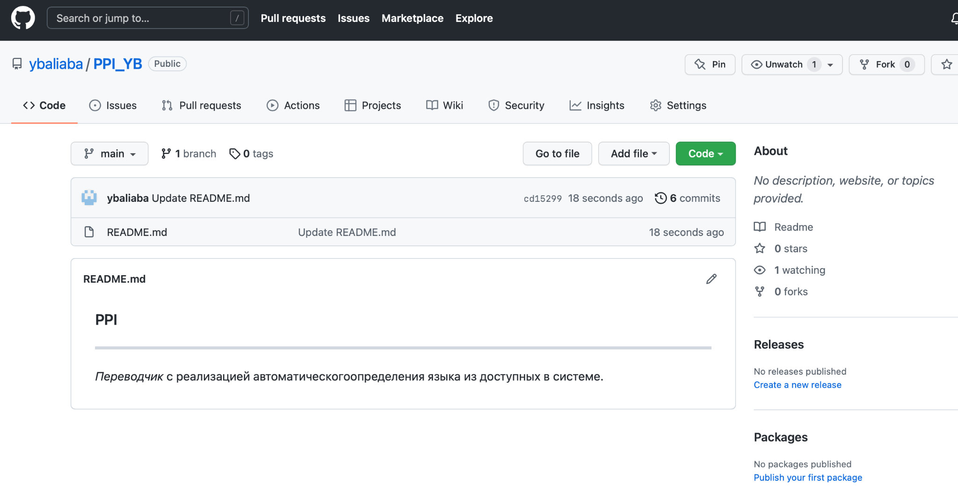

2) Клонируем репозиторий через консоль

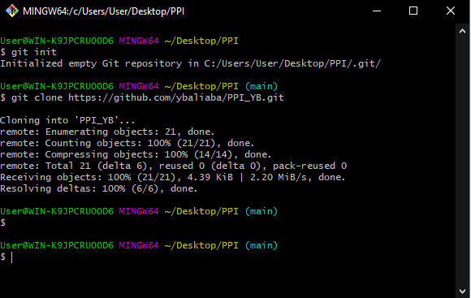

3) Создать 3 каталога в проекте : отчеты, программа, команда.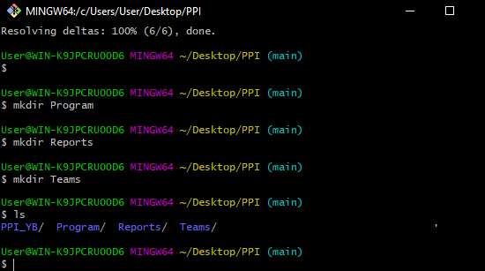

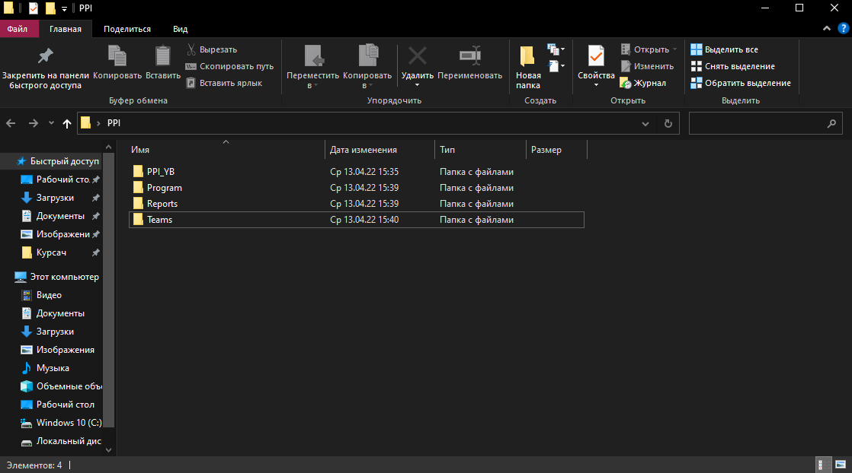

4) Составить список компонентов/модулей и описать их функциональность н имеющихся средств современных переводчиков.

Список компонентов/модулей :

1. выбор исходного языка;
2. выбор языка перевода;
3. автоматическое определение языка;
4. удаление;
5. копирование;
6. компиляция;
7. отмена изменений;
8. просмотр оригинала;
9. сохранение кода в файл;
10. выделение кода;
11. загрузка файла с кодом;
12. отправка кода на почту.

5) заполнение файла (ProgramDescription.txt) через vim и выход с сохранением

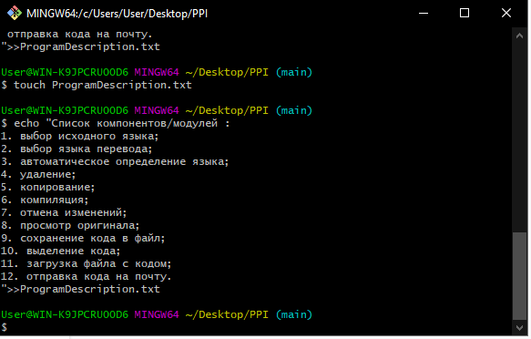

6) Проверка записи

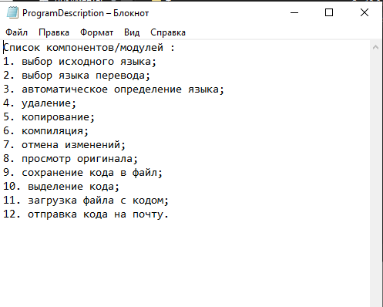

7) проверка что файл находится в указанной папке

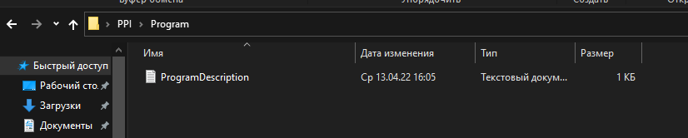

8) Составить отчет по выполнению лабораторной работы и загрузить его в репозиторий, в каталог «отчеты».

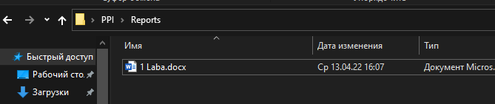

9) выгрузка обратно на сайт .

Перетащим локальный репозиторий на сайт. Проверяем результат.

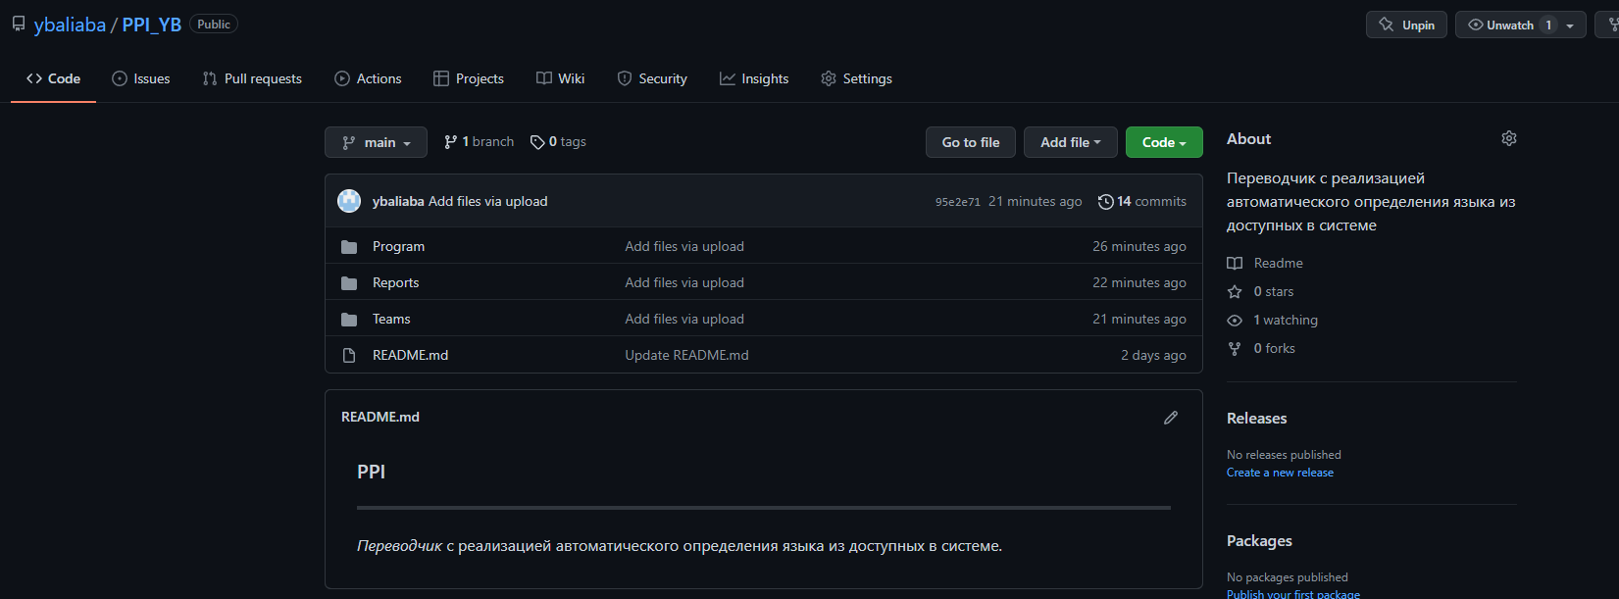

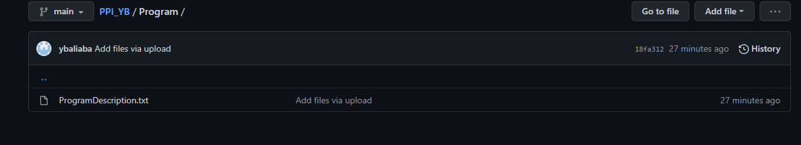

Вывод : все папки перетащили, все указанные файлы тоже .